110-1高一117班週記＿第1週

請於2021.09.05（日）之前繳交到google classroom CK76-117雲端教室<https://classroom.google.com/c/Mzc4MDMzNTE5MjA4>

座號：＿12＿姓名：＿＿謝育声＿＿＿

一、十二年國教108課綱以「**核心素養**」為主軸，分成「**自主行動**」、「**溝通互動**」、「**社會參與**」三大面向，幫助學子達到終身學習的目標。所謂的「素養」**（competence）**，代表「一個人為適應現在生活和面對未來挑戰，應該具備**知識**、**能力**和**態度**」，不是將知識冷冰冰的背誦和記憶，重點是跟生活情境有連結；不是用抽象的知識理論，而是從日常生活裡面的體驗累積知識，自然而然地學習。在「三面九項」的核心素養裡頭，這學期117班以「B3藝術涵養與美感素養」、「C2人際關係與團隊合作」作為班務運作的目標。現在請你參考課綱列舉的「三面九項核心素養」（<https://12basic.edu.tw/12about-3-4.php>），從裡頭挑一個作為自己這學期努力的方向，並且完成下列問題；期末會讓你有機會檢視自己，多大程度達成了現在許下的目標。

|  |  |  |
| --- | --- | --- |
| 擬定目標 | 寫下這學期你最想要提升哪一項核心素養（寫出該素養的具體內涵） | 多元文化與國際理解。利用語言、國際價值觀等工具，理解地球村的現狀並與其他地區互動。 |
| 動機覺察 | 為什麼你最想提昇那項素養呢？請陳述驅使你想要提升那項素養的內在動力或者外在動力。 | 因為我們身在21世紀，雖然目前有新冠疫情無形阻隔，但終究還是要走出台灣，邁向世界與更多各式各樣的人互動。多多培養自己的國際理解觀念，不把自己的生活經驗作為全世界通用的準則，是我對自己的期許。 |
| 實踐與行動 | 為了實踐這項自我挑戰，請擬定具體而且可行的行動方案。 | 尋找與外國學生互動的資源(例如: 建中使節團)，但因為疫情影響，目前正在找尋線上互動的網站(例如: Postcrossing 明信片交換網)。 |
| 挑戰與回應 | 請設想你在落實上述實踐方案的時候，可能遇到的挑戰，並且設想你怎麼克服那些挑戰或者可以尋求怎樣的支援、協助。 | 怯場、不知所措。面對任何新興事物，我都沒有辦法立即適應。但俗話說: 「一回生，二回熟，三回變專家」，相信經過多次的練習後，我與他人的溝通會更暢通! |

二、

請上網閱讀〈青少年滑手機傷腦筋？〉一文，回答下列問題：

文章連結 <https://sakb.ylib.com/article/201806.8802> （你可以註冊會員，免費觀看完整文章）

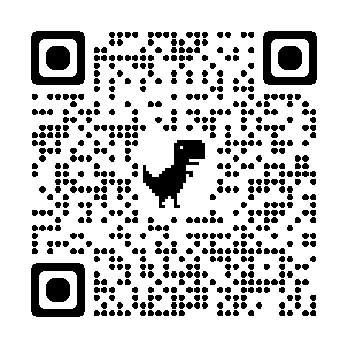

（一）寫出你從文章中學習到，最重要的三件事情或者三項觀點

|  |  |
| --- | --- |
| 1 | 手機對青少年發展好壞參半。 |
| 2 | 多數報告指出使用智慧型手機與青少年憂鬱有正向關係，但其他因素(如經濟、現實交友)造成的憂鬱可能更嚴重。 |
| 3 | 智慧型手機對青少年的影響最大的不是心理疾病，而是睡眠時間。 |

（二）這篇文章跟你有什麼關係？可以帶給你怎樣的啟發？讀了這篇文章之後，你的生活作息、手機使用或者人際互動……等各個層面，可以有怎樣的改變呢？請寫出兩點。

|  |  |
| --- | --- |
| 1 | 手機關靜音、關震動。因為90%的訊息都是不需要立即處理的，只要允許非常重要的人之訊息即可(例如: 學務處老師) |
| 2 | 不要被手機綁架! 君子役物，小人役於物。是我們操控手機，而不是手機告訴我們現在要做什麼。 |

（三）手機在你的生活中扮演什麼角色？如何影響你的生活？請描述你現在的手機使用情況，並且加以反思。

通知資訊、解決煩悶。對我生活的影響實則不比實體的人、事、物。目前我使用手機都是在閒暇時間，因為在要做事的當下我會盡力告訴自己有更重要的事要做。當然在除了睡覺的閒暇時間就經常使用了! 所以我認為應該要把通知確實關掉，就能避免大多數它對我的誘惑。

三、開學第一週，寫下你在CK117的生活與心情，完成下表：

|  |  |
| --- | --- |
| 最有成就感的事 | 中午找到飯吃。全校上千人一起出去買午餐的情景真的很驚人，然而一旦猶豫、遲疑要吃什麼，就得要排超長的隊伍…… 所以我認為以我游移不定的個性，能在第一周天天有午餐吃是一件很有成就感的事。 |
| 最感到有趣的事 | 西班牙文課程。因為從來沒有接觸過，所以就像幼稚園一開學習國語、國小一開始學習英語時一樣陌生。然而，也只有陌生的事物才會使人感到有趣並想要繼續學習! |
| 最需要適應的事 | 有自己要想要達成、要處理的事就得自己積極去爭取、越來越少人會主動幫忙處理自己的事情了! 在建中所需要的主動與積極是我還沒有完全適應的部分(因為國中時至少有各幹部與導師協助、提醒)。 |
| 最需要協助的事 | 知識使人自傲，自傲使人可笑。炫耀自己是專家、多厲害，在世界上，永遠有比我們更卓越的人存在。我們學生絕對有所不足，但我們更希望有教學相長的互動機會。在英文領域中，老師絕對比我們有經驗、有才能。但不斷重複強調自己是專家、要我們依照專家成功的路走，實在令人反感。 |